1.輸入網址http://www.epa.gov.tw/eco2/ 5.註冊，輸入個人資料(紅色星號欄位為必填)
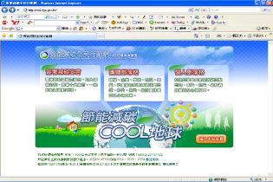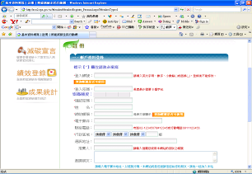
點選”進入本站首頁”
2.點選畫面右上方”註冊” 6.按下”確定加入”，進入績效設定頁面
學校請選機關-地方單位-高雄市政府-高雄市教育局
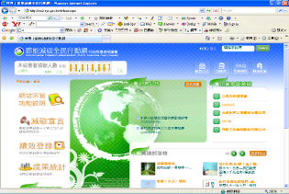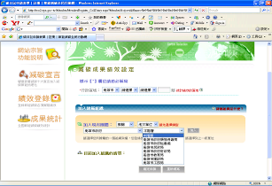
點選”註冊”
1.點選機關、地
方單位、高雄市
政府、高雄市
教育局，再選
擇所屬學校
2.設定完機關後請點選”加入”
會顯示您加入組織之清單
3.下拉檢視服務條款，點選”我同意” 7.完成註冊後，簽署減碳宣言
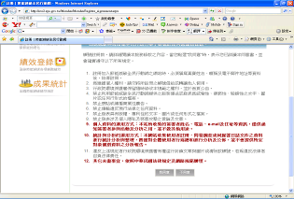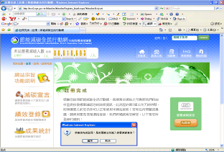
點選”我同意”
點選確定
4.點選註冊類型”個人” 8.勾選能達到的減碳措施
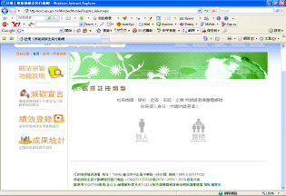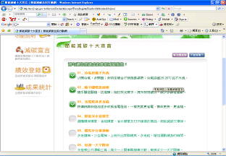
點選”個人”
9.再次確認個人資料，選擇下方”辦公/學校/團體 10.選擇機關學校所在鄰里，或於”關鍵字”欄位
名稱”，點選”搜尋團體加入”，彈出視窗 輸入機關學校名稱，勾選所屬單位
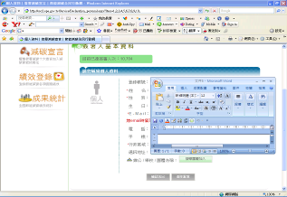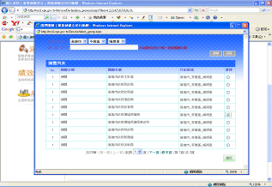
點選”搜尋團體
加入”如果已顯
示所屬機關，則
不用執行本步驟
11.按下確定，完成十大減碳宣言簽署 12.可繼續績效登錄………………
